**ETİMESGUT İLÇE MİLLİ EĞİTİM MÜDÜRLÜĞÜ**

**GÜVERCİNLİK JANDARMA LOJMANLARI ANAOKULU**

**DİLİMİZİN ZENGİNLİKLERİ PROJESİ ŞUBAT AYI ETKİNLİKLERİ**

Şubat ayı içerisinde Okul Öncesi Eylem planı dahilinde Etkileşimli Kitap Okuma etkinliği kapsamında

Söyle – Çiz çalışmaları yapıldı.

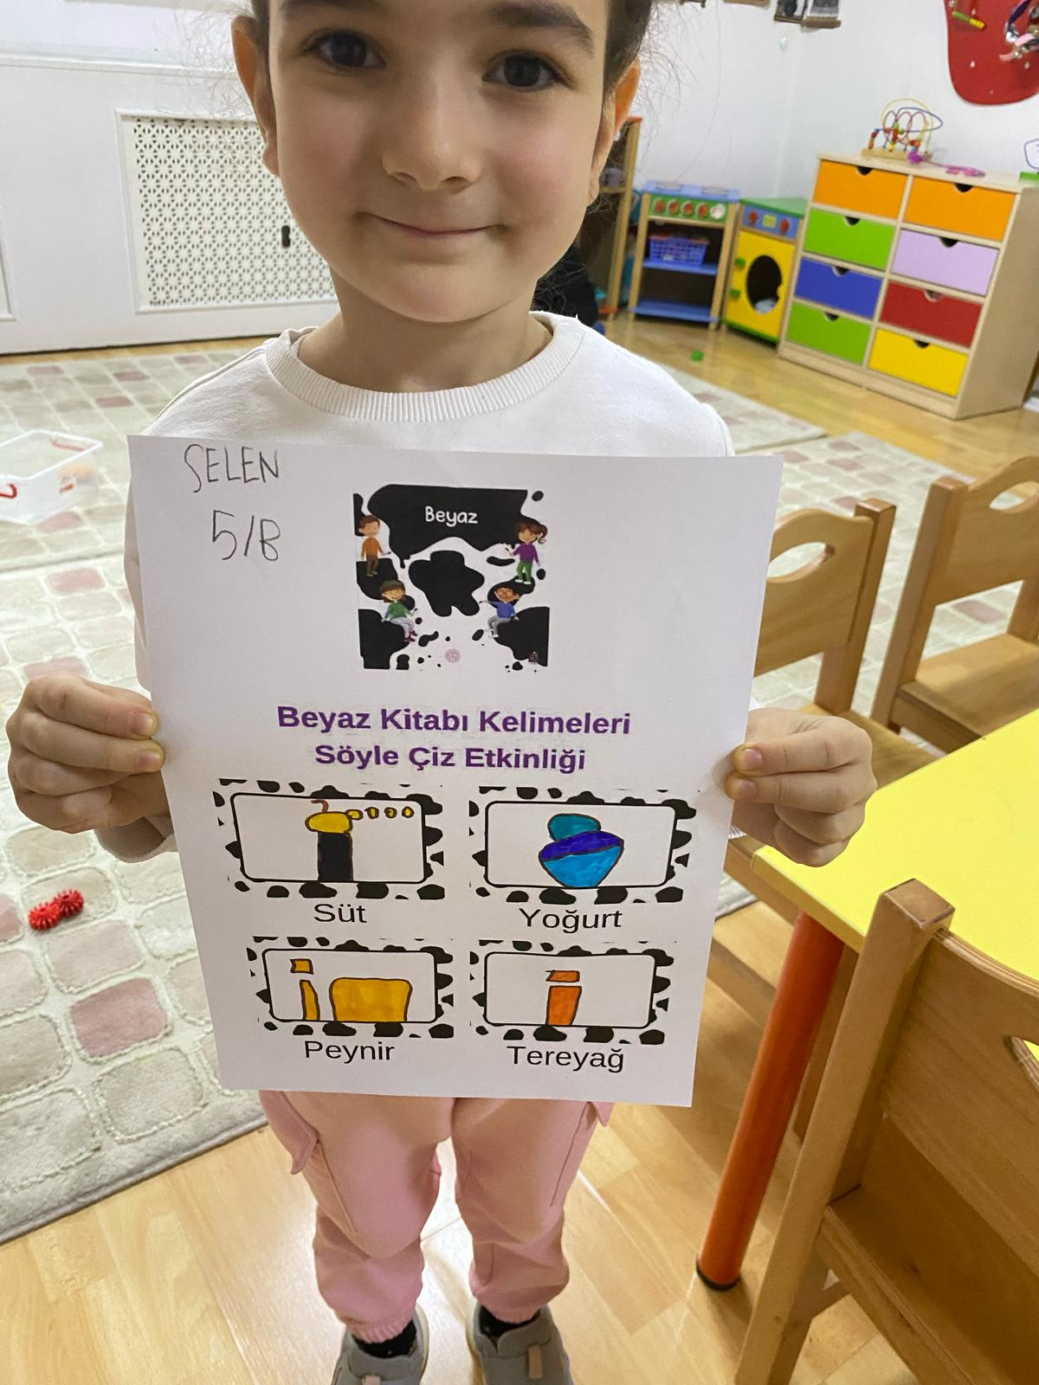

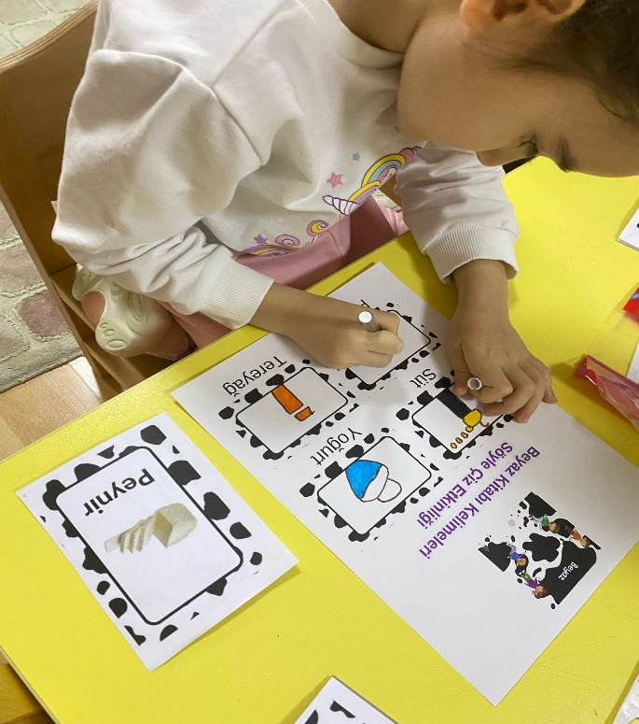 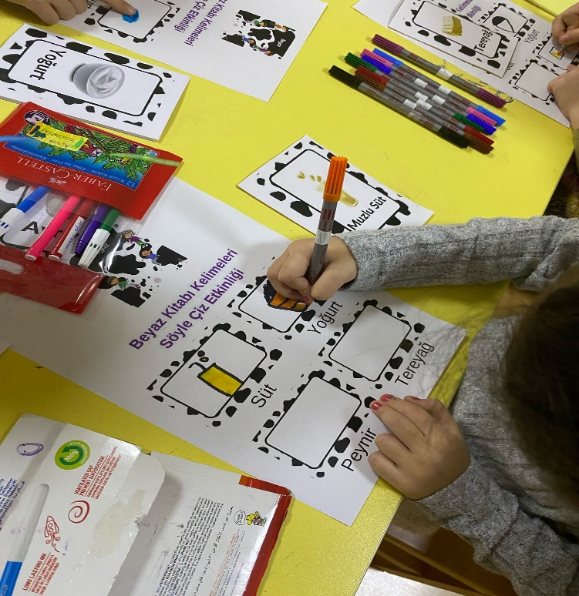

Kelimeler temalar bağlamında ayrıştırıldı.Tüm sınıfın etkin katılımıyla kelime kartları hazırlandı

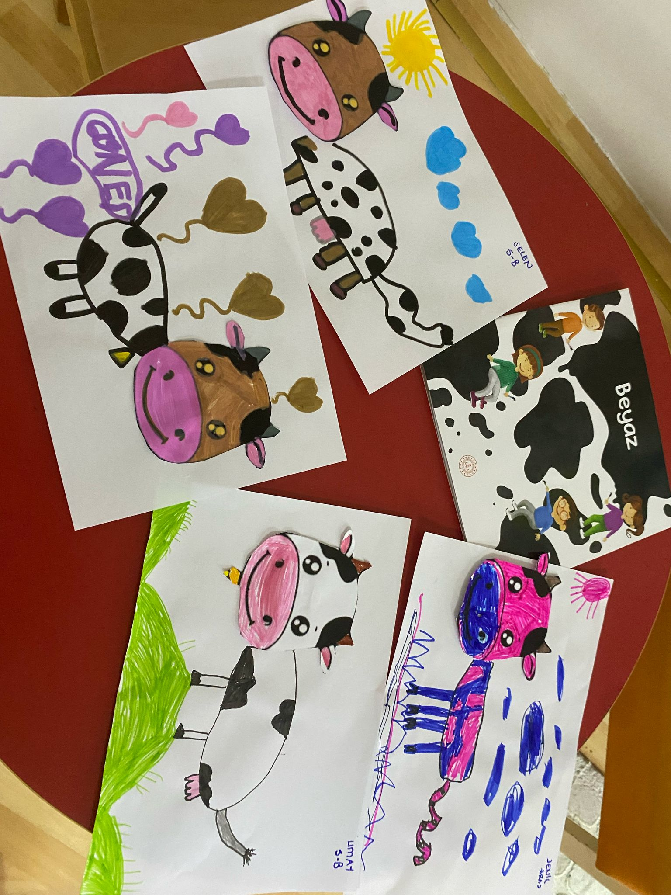

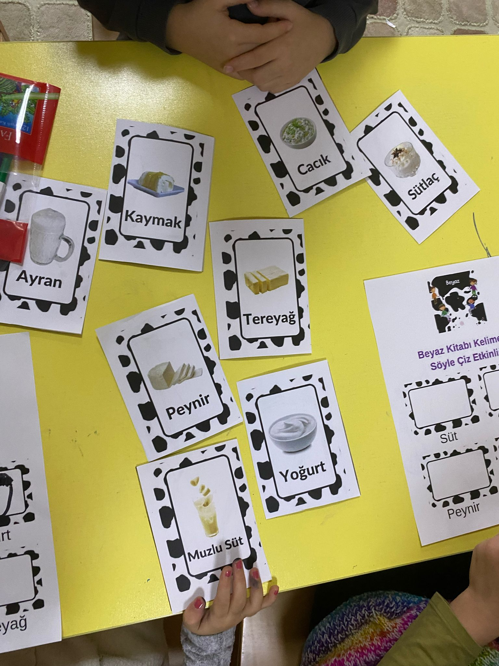

.

Hazırlanan Kartlarla Düşün-Bul Oyunu oynandı.